**Chapitre I**

**Confort dans les bâtiments**

***Domotique***

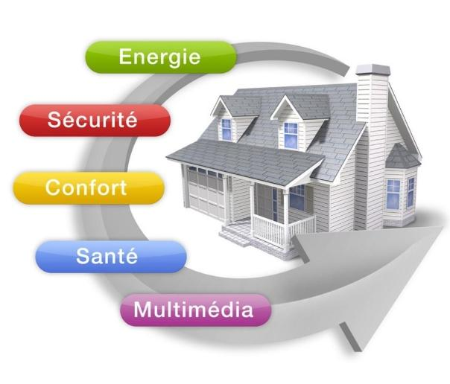

**I – Définition***:*

La domotique est l’ensemble des techniques et technologies qui facilitent la vie quotidienne et permettent une gestion automatisée des fonctions électriques de l’habitation.

Ce domaine concerne principalement les appareils électriques que l’on utilise dans le **confort**,la **sécurité**, la **gestion** **des** **énergies**.

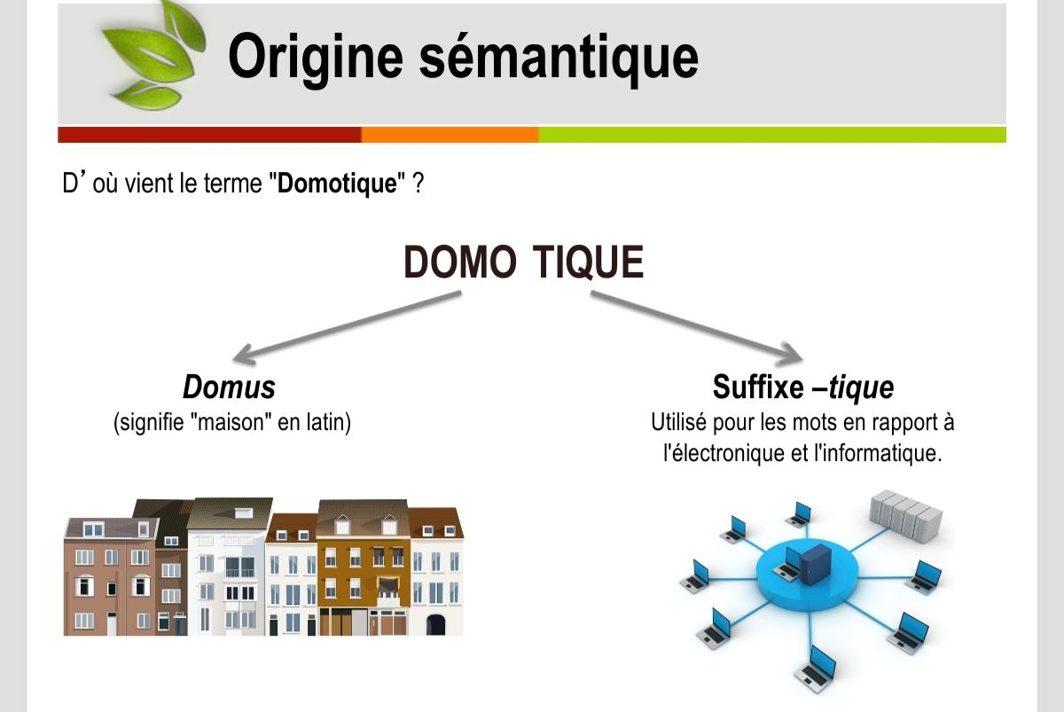

Le mot domotique est formé à partir du mot latin « domus » et du suffixe « ique » une contraction des termes *maison* et *automatique.*

Nous connaissons déjà certains systèmes qui automatisent certaines tâches dans la maison tels que :

* Le four qui nous permet de programmer l’heure et la durée de la cuisson d’un gâteau.
* Le radiateur sur lequel on peut régler la température ambiante à l’aide d’un thermostat.
* L’enregistreur vidéo que l’on peut programmer pour enregistrer une émission télé.
* Le détecteur de présence qui éclaire l’entrée de la maison.

**II – Les cinq fonctions de la domotique** :

La domotique assure des fonctions automatiques de sécurité, de confort, de gestion d’énergie et de communication qu’on peut retrouver dans la maison.

Elle prend en charge des situations de la vie quotidienne que l’on peut définir en 5 fonctions : déléguer, évoluer, automatiser, économiser et sécuriser.

1 – Déléguer :

Elle évite de perdre du temps dans les tâches répétitives et ingrates :

* Actionner manuellement les stores, les volets roulants, les portes de garage..
* Faire le tour de la maison pour la mettre en sécurité.
* Eteindre les éclairages oubliés.
* La domotique est au service des personnes handicapées.

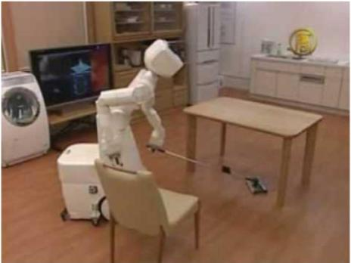

2 – Evoluer :

Un système domotique peut aussi s’adapter, se modifier ou se compléter en permanence en fonction de l’évolution de la famille ou au gré des exigences des utilisateurs.

En cas de déménagement, il est possible d’emmener sa domotique avec soi et adapter à la nouvelle habitation.

3 – Automatiser :

Par des commandes multi-actions, vous pouvez définir les scénarios tels que quitter son domicile :

* Commande d’extinction générale.
* Descente de tous les volets.
* Passage en mode économique de chauffage

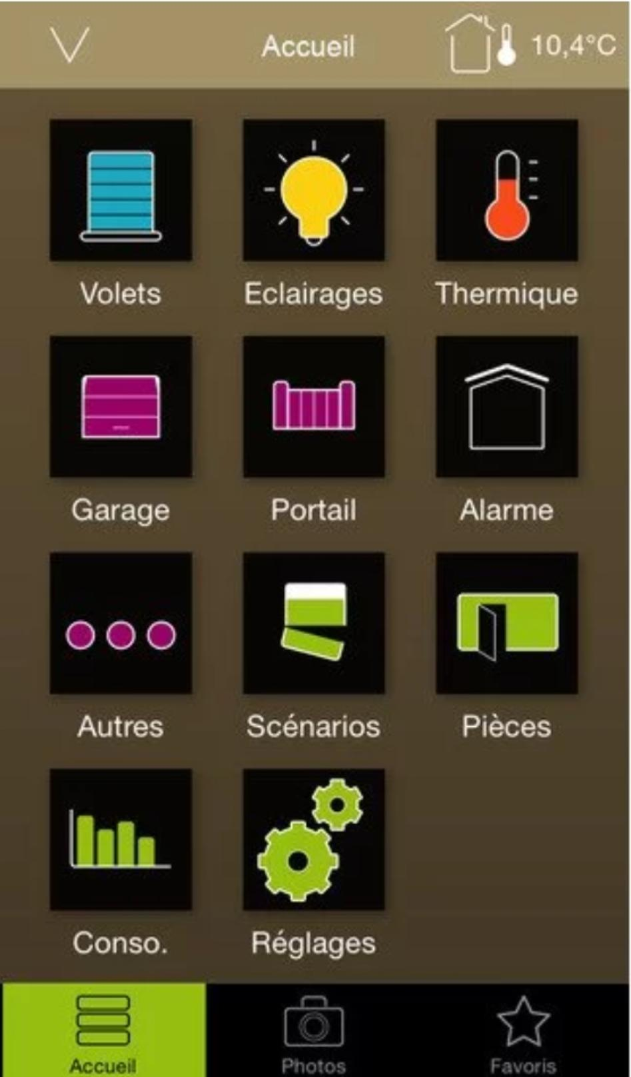

4 – Economiser :

* Commander l’extinction des lampes à l’arrivée du jour.
* Mettre le chauffage en mode économique.

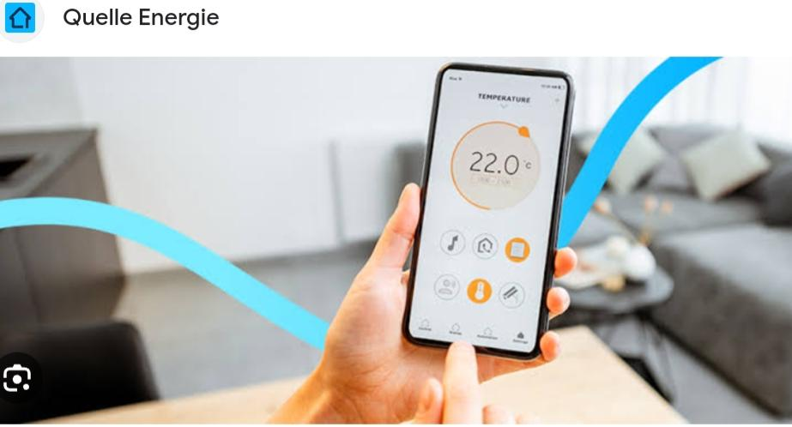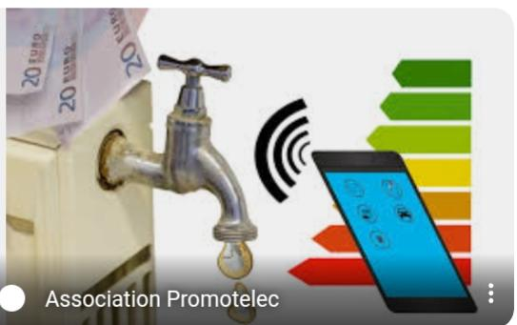

5 – Sécuriser :

* Mise en route de l’alarme.
* Simulation de présence.

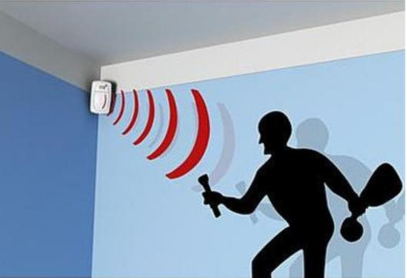

**III – Principes de fonctionnement de la domotique** :

Le principe de la domotique consiste à faire communiquer ensemble et entre eux les équipements électriques d’un bâtiment. On parle de bâtiments intelligents ou communicants.

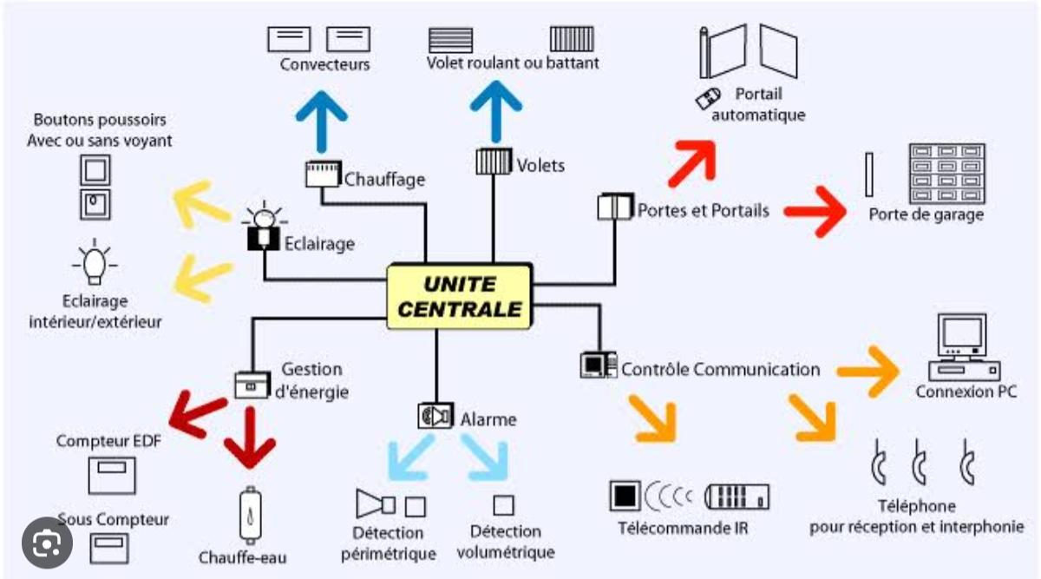 L’installation domotique peut être pilotée localement ou à distance, depuis votre smartphone, un écran tactile ou encore un ordinateur.

**IV – Les technologies utilisées pour la domotique** :

Généralement, une installation domotique peut être conçue sur 3 principaux types de technologie.

Ces technologies peuvent cohabiter, être superposées suivant l’installation dans le temps.

1-La technologie bus filaire

Elle est souvent utilisée dans la construction ou la rénovation de bâtiment en raison de l’installation d’un bus filaire (bus UTP,STP,FTP) .

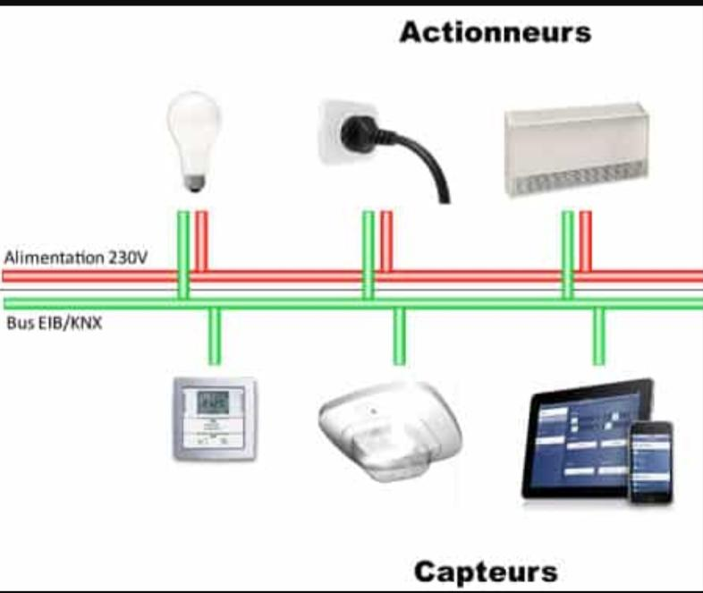

2- La technologie du courant porteur en ligne (CPL) : Elle permet le transfert et l’échange d’information et de données en passant par le réseau électrique existant. Son avantage est qu’elle ne nécessite pas de travaux particuliers.

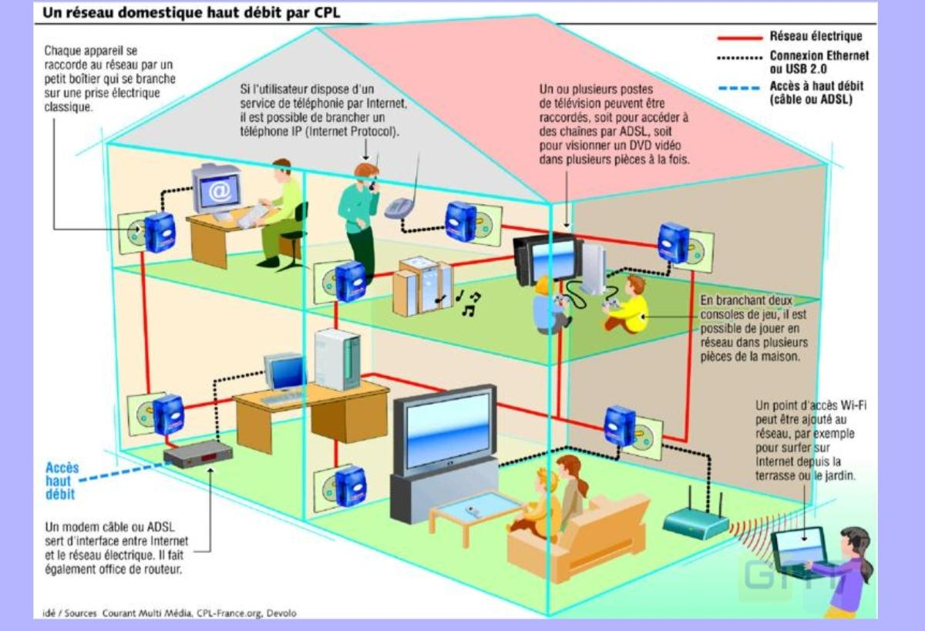

3 – La radio fréquence : La transmission se fait sans fil. Elle convient particulièrement aux travaux de rénovation légère, étant donné qu’elle est utilisée en complément d’une installation filaire traditionnelle.

